 | 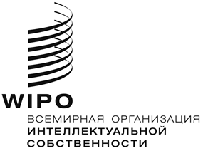 | R
WO/PBC/26/7 CORR.
оригинал: английский
дата: 22 мая 2017 г.

Комитет по программе и бюджету

Двадцать шестая сессия
Женева, 10–14 июля 2017 г.

открытие новых внешних бюро воис в двухлетнем периоде 2018-2019 гг.

Исправление

Вводная часть текста на стр. 48 приложения к документу WO/PBC/26/7 должна гласить следующее:

Название страны, желающей разместить внешнее бюро:

Объединенные Арабские Эмираты

В своем национальном качестве ОТ ИМЕНИ ГРУППЫ СТРАН/РЕГИОНАЛЬНОЙ ГРУППЫ X

ЕСЛИ ОТ ИМЕНИ ГРУППЫ СТРАН/РЕГИОНАЛЬНОЙ ГРУППЫ, ПРОСЬБА УКАЗАТЬ ПОЛНЫЙ СПИСОК СТРАН/НАЗВАНИЕ РЕГИОНАЛЬНОЙ ГРУППЫ:

[Бахрейн, Кувейт, Катар]

[Конец документа]

